Laborator
Nr. | Produs | Descriere |  | Cant.
1. | Bucatarie | Dimesiunile 1.82m x H2150. Corp si fațade confecționate din PAL melaminat 18mm, blat din PAL melaminat de 38mm,prelucrareperimetrala a pieselor de mobilier cu ABS de 2mm și respectiv 0,5mm, cu litere pe baza de poliuretan. Sertare cu închidere amortizată și balamale cu închidere amortizată cu pivot. Mobilier pe picioare cu rezistenta sporita la greutate, Înălțime dulăpioare partea inferioara 90cm, partea posterioara 70cm | 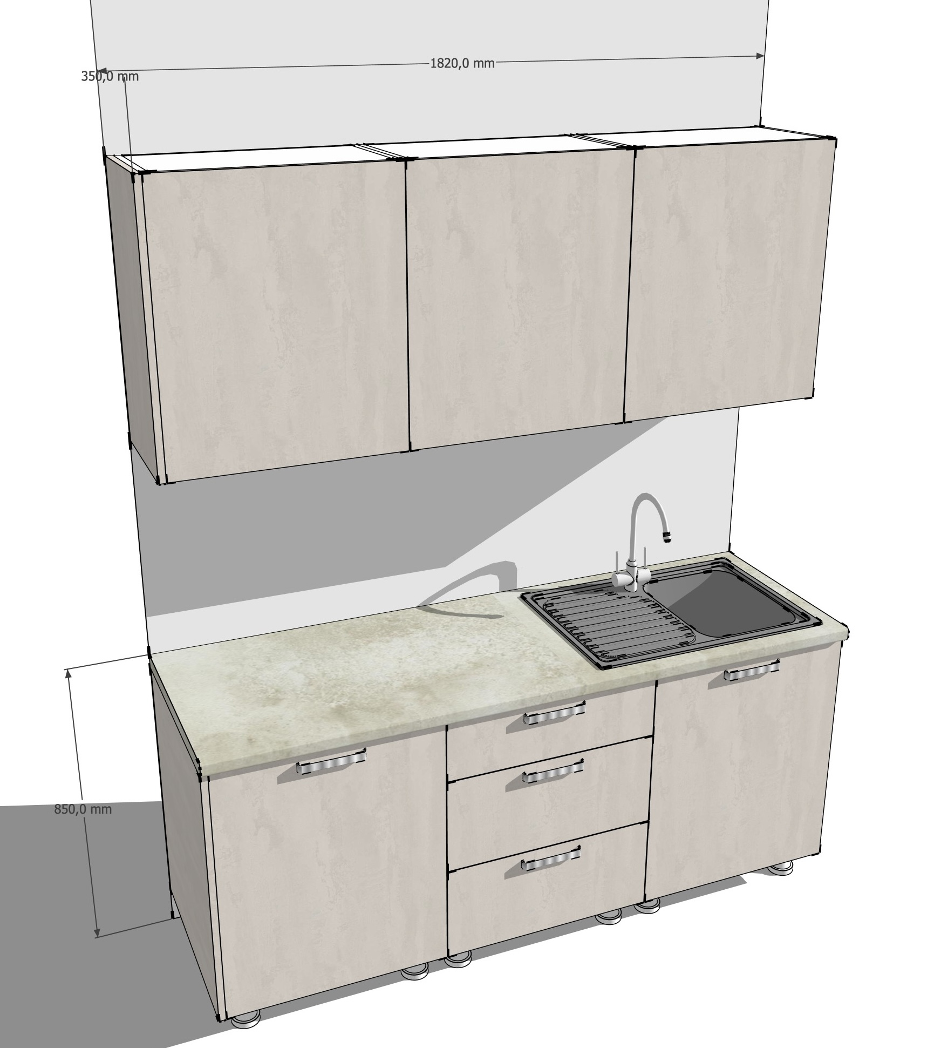 | 1
2. | Masa | Dimensiunile 210cm x 98cm x H77cm, Carcasa si tăblie masa din PAL melaminat dublat de 36mm, Prelucrat perimetral cu ABS 2mm, lipit pe baza de poliuretan, cu tăblia rotunjita ergonomic și colțurile rotunjite . | 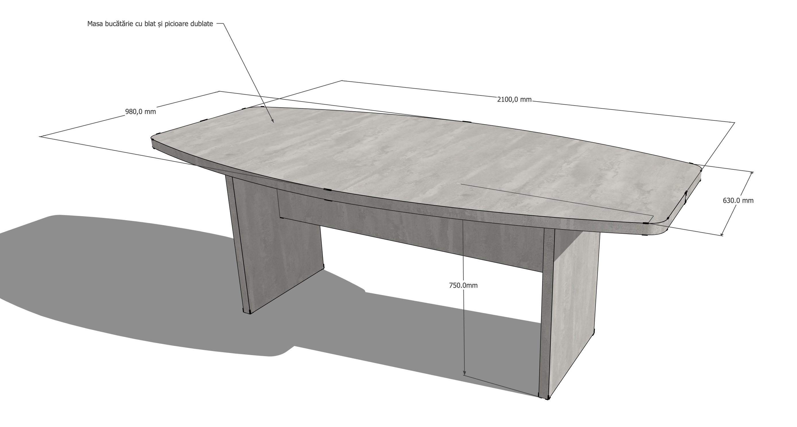 | 1
3. | Masa atelier | Masa pe carcasa din profil metal 50x50x3 , dimensiuni masa 1m x1m x H 0.9m prelucrata prin metoda vopsire in cimp electrostatic, tăblie PAL melaminat dublat 36mm , carcasa puternic fixată de podea și perete in dibluri | 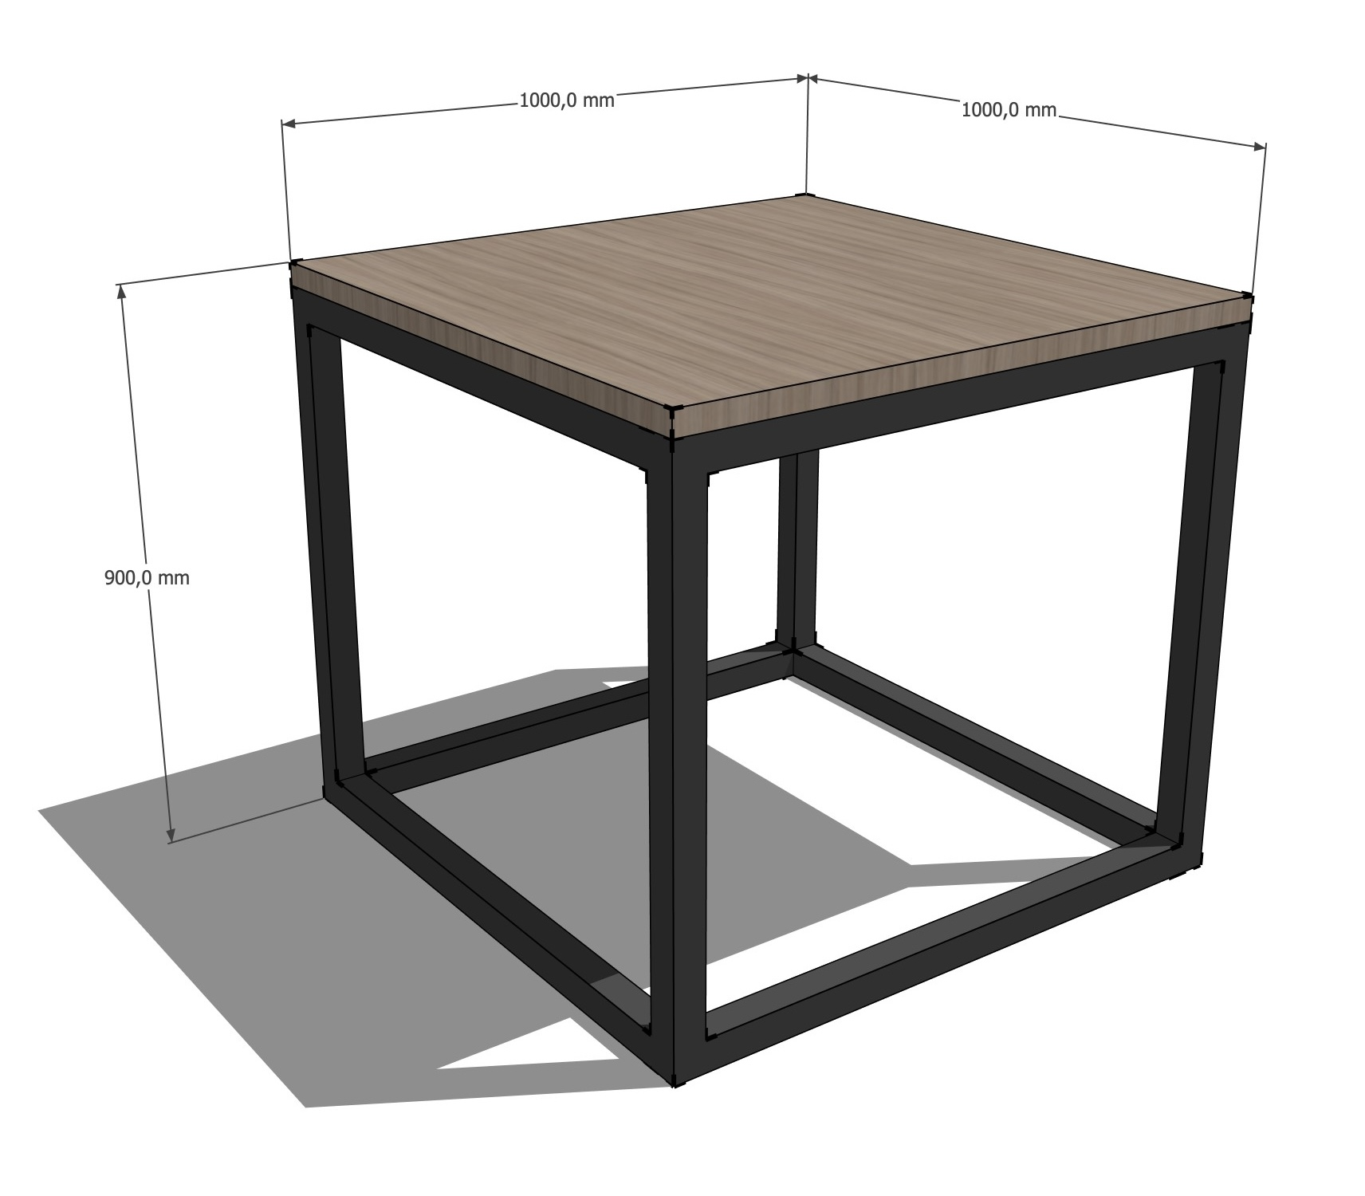 | 1
4.
5.
6.

